检 测 报 告

试验名称：模拟人体进出耐久

主检： | 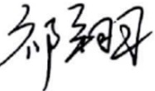 | 日期： | 2022年10月10日
审核： | 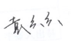 | 日期： | 2022年10月10日
批准： | 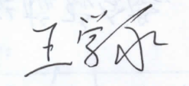 | 日期： | 2022年10月10日

北京光华荣昌汽车部件有限公司实验室

声 明

- 报告无实验室“检测专用章”无效。
- 报告无主检、审核、批准人签字无效。
- 报告涂改无效。
- 复制报告未重新加盖“检测专用章”无效。
- 对检测报告若有异议，请收到报告后15个工作日内通知实验室。
⑹ 送样检测仅对样品负责。
⑺ 电子版报告无安全密码无效。

试验单位：北京光华荣昌汽车部件有限公司实验室
地 址：北京市昌平区流村镇工业园区
电 话： (010) 60793358-5711 邮 编：102200

样品名称 | H6主驾座椅 | 车 型 | H6
样品件号 | SHT0011949 | 样品数量 | 1件
委托单位 | 造型试制部 | 生产单位 | /
送样者及其 联系方式 | 赵洁  电话：15100729365 | 送样日期 | 2024年5月17日
试验地点 | 北京光华荣昌汽车部件有限公司  实验室 | 试验日期 | 2024年5月21日
试验项目 | 模拟人体进出耐久
试验标准 | 详见编号GR20240520SQS075申请单
样品状态 | DV
试验结论 | 对2024年5月17日座椅开发部送检的H6主驾座椅按照编号GR20240520SQS075申请单  进行模拟人体进出耐久检测，经检测不符合标准要求。
备 注 | /

一、试验条件
试验时间： | 2024年5月21日—2024年5月30日
试验地点： | 北京光华荣昌汽车部件有限公司实验室
试验人员： | 李亚平
环境温/湿度： | 温度：23.5℃；湿度：56.8%
二、试验仪器设备
序号 | 设备名称 | 设备编号 | 规格型号 | 厂家 | 精度 | 有效期
1 | 模拟人体进出座椅试验机 | Q-058 | / | 哈尔滨三迪 | 传感器：力值±0.25%FS | 2024年7月27日
三、试验方法及评价标准
1、试验方法
1） 第一步：落座前
1、使用SAE J 826臀部模型（外包裹12mm海绵层+10#帆布）加载点（K点）置于座垫侧翼正上方100mm处
2、臀部大腿与坐垫向内夹角定10°～20°，SAE臀膜最后位置与靠背侧翼轻贴，且保证下落过程中不与靠背侧翼接触
2） 第二步：下压落座：
1、SAE臀膜垂直落座于座垫侧翼上，臀膜与座垫向内夹角10°～20°，加载力值为30kg
2、SAE臀膜向远离车门一侧旋转蠕动30°～40°并在过程中调整背膜对靠背压陷20mm～30mm，保持该动作模型整体向座椅中线移动，使模型加载点K点处于座椅中线上，保持55kg加载力。
3、调整座椅坐姿，使该模型模拟人体正坐于座椅上的姿态。加载力值68kg。
4、保持加载力68kg，以K点为旋转点向远离车门一侧转动30°～45°的角度（用以模拟人向另一侧座椅移动的过程—客户特殊要求）。后回到正坐状态。
3） 第三步：移出第一步：
SAE臀膜以过K点为旋转中心向车门一侧旋转15°同时模拟人体向车门一侧倾斜15°（参照图示所示动作），加载力值保持68kg不变。
4） 第四步：移出第二步：
1、SAE臀膜继续向外侧移动。同时臀模与坐垫中线夹角增加至30°～45°之间
2、臀膜加载点K点置于坐垫侧翼之上
3、模型双腿与水平面夹角设定为5°～10°之间
4、压力值按照50%人体数据，为50kg。
5） 第五步：离开座椅：
1、模型双腿与水平面夹角增加至30°，加载力设定为40kg
2、臀膜整体延双腿方向斜向下滑出座椅，在远离座椅100mm左右的位置停止进行下一个循环。
2、评价标准
50000次循环后，座椅护面不得出现断裂、结团，不得出现脱散或露底，不允许出现损伤，缝线不允许断裂。
四、标准偏离
1、标准偏离
/
五、试验结果
1、试验结果
样件名称 | 样件编号 | 座椅护面 |  |  | 缝线有无断裂 | 备注
样件名称 | 样件编号 | 有无出现断裂、结团 | 有无出现脱散或露底 | 有无出现损伤 | 缝线有无断裂 | 备注
H6主驾座椅 | 075-001-202405 | 无 | 无 | 有 | 无 | /

六、试验照片
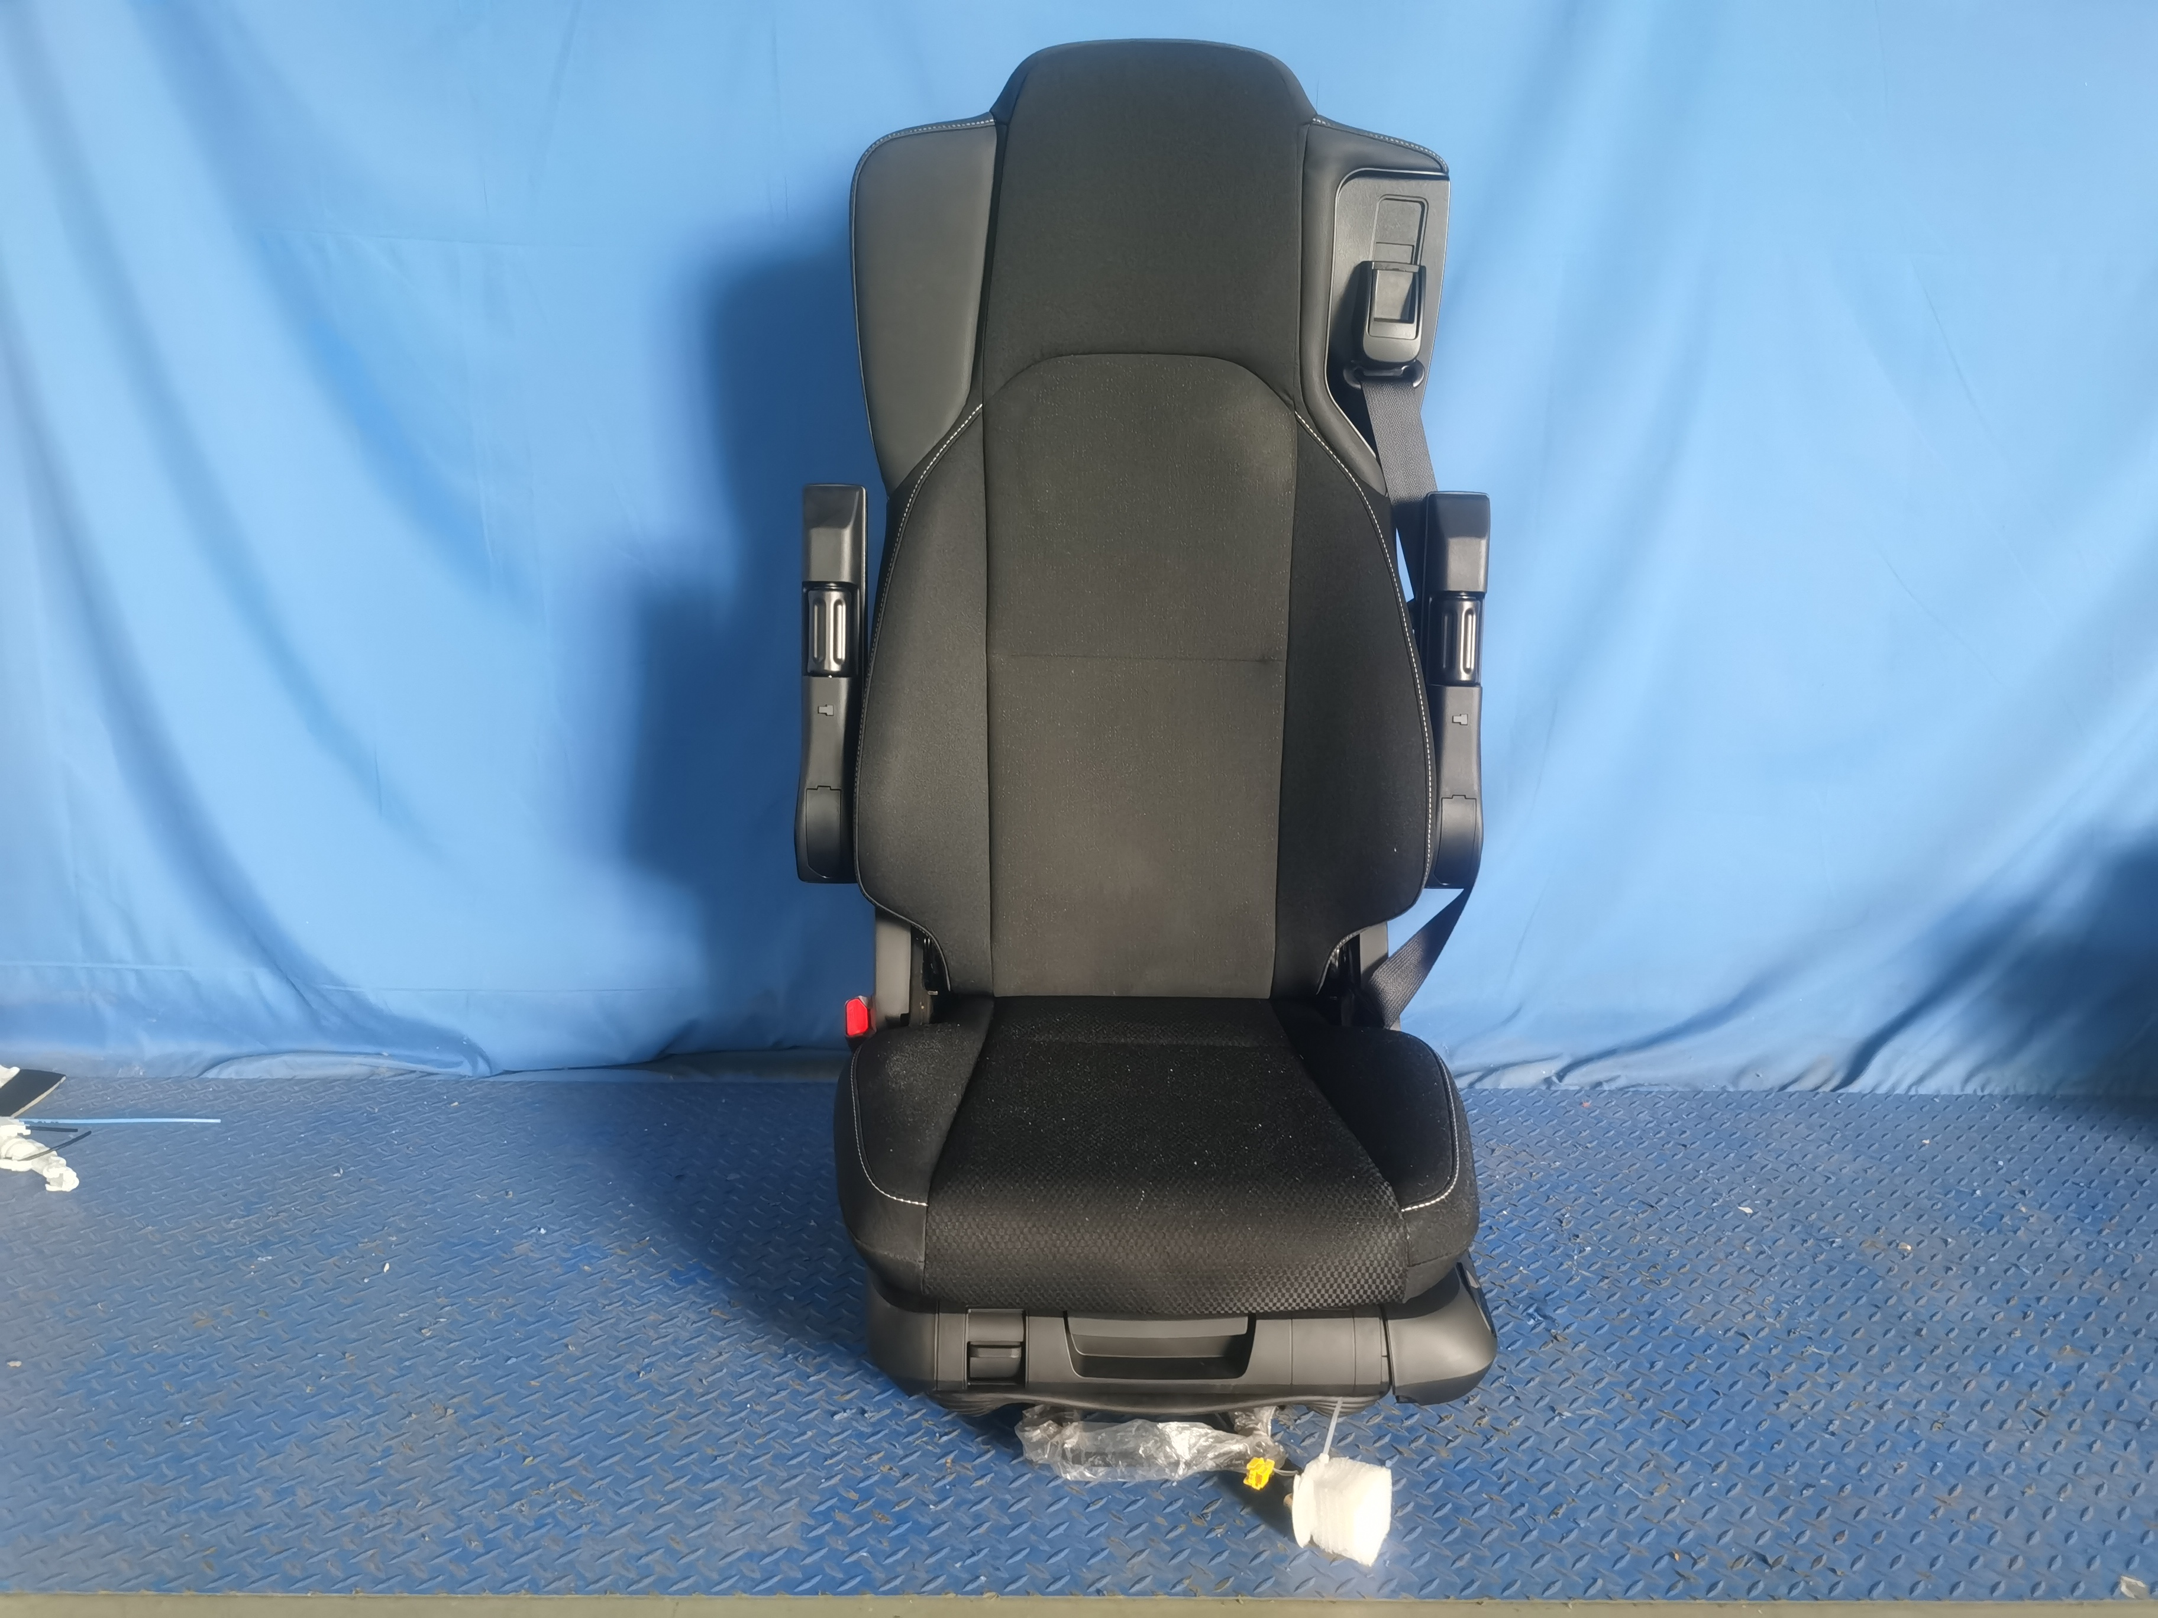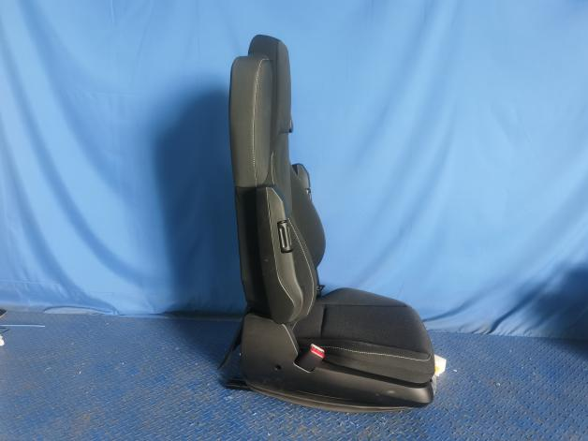
试验前
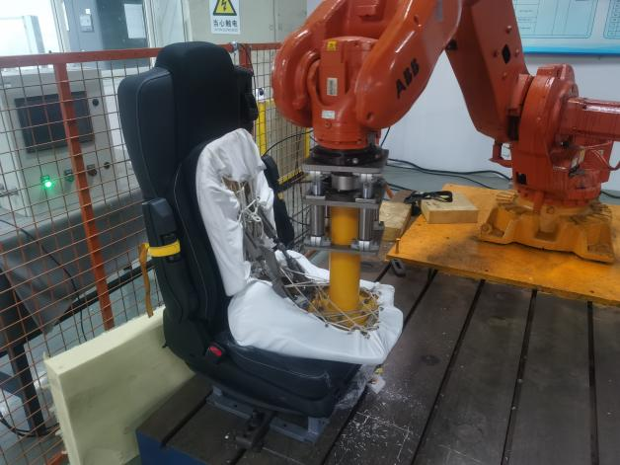
试验中
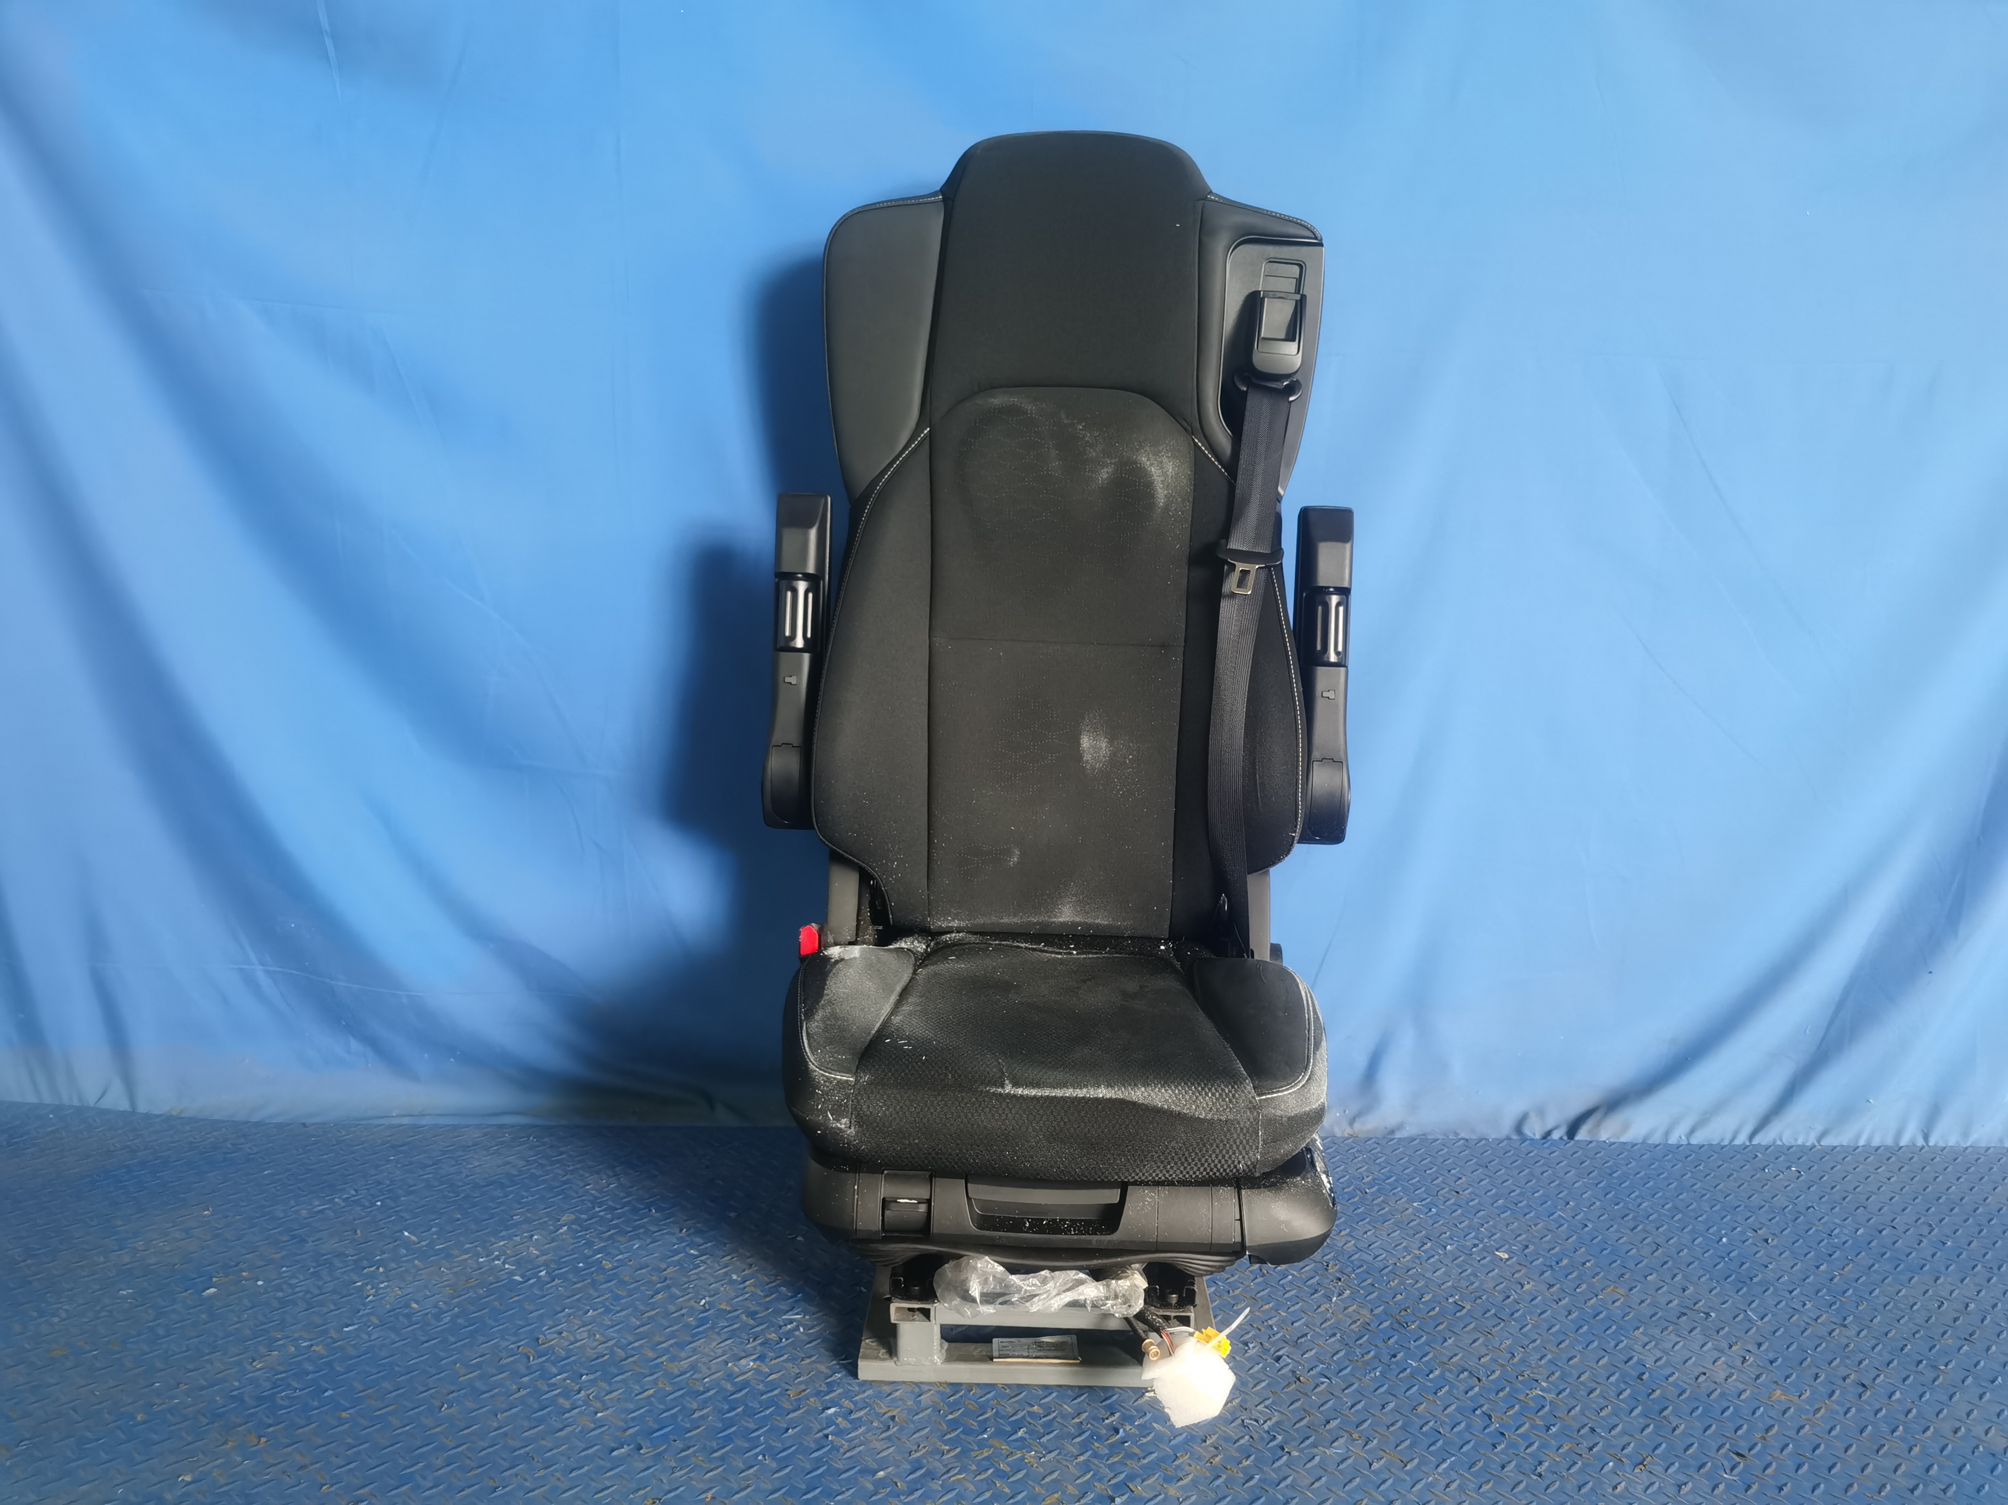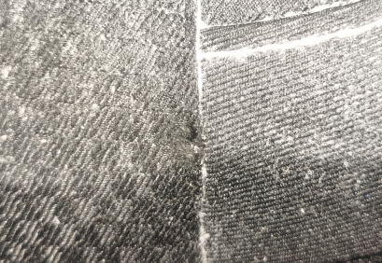
试验后
**报告结束**

